МИНИСТЕРСТВО ОБРАЗОВАНИЯ И НАУКИ РОССИЙСКОЙ ФЕДЕРАЦИИ
Федеральное государственное бюджетное образовательное учреждение
высшего профессионального образования
«Томский государственный педагогический университет»
(ТГПУ)

Факультет Технологии и предпринимательства

ИНФОРМАЦИОННОЕ ПИСЬМО
О проведении мастер-класса

Уважаемые студенты!

Учебно-методический центр Факультета Технологии и предпринимательства ТГПУ объявляет до 21 марта 2016 г. набор обучающихся на мастер-класс «ФомЭвики»
Хотите научится делать куклы? Приходите на мастер-класс!
Проводит мастер-класс Семенова Людмила Ивановна, мастер по изготовлению изделий из фоамирана, текстильной куклы, мягкой игрушки.

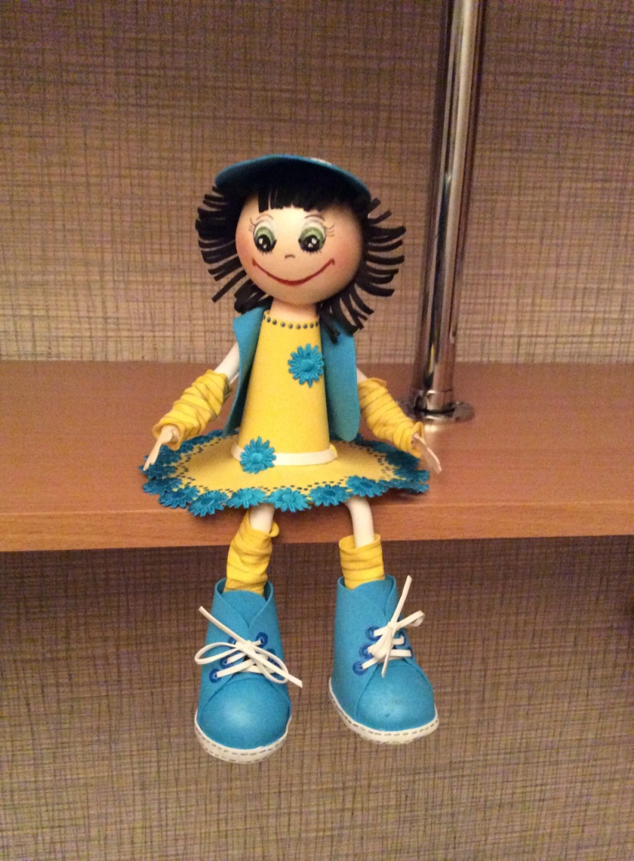 | Вы познакомитесь с изумительным материалом ФОМ ЭВА (фоамиран или фом)  Научитесь:  - работать с фомом  - натягивать фом на пенопластовые заготовки  - изготавливать обувь куклам  - изготавливать куклам прическу  - рисовать личики  - узнаете тонкости работы при нагревании материала  - научитесь делать сгибающиеся ручки и ножки  Сделаете отличный подарок себе или своим родным и близким.  Эта кукла будет радовать окружающих всегда!  Продолжительность мастер-класса 5 академических часов
Стоимость мастер-класса:
- 1000 руб со стоимостью материала,
- 800 руб. без стоимости материала.

Запись на мастер-класс осуществляется ежедневно с 11.00 до 17.00 по адресу: 634057, г. Томск, ул. К.Ильмера 15/1, 8 корпус ТГПУ, аудитория 201. обращаться к Федотову А.С.
За дополнительной информацией обращаться по телефону:
сот. тел. 8-952-886-03-97, зам декана по организационно-методическим вопросам, заведующий кафедрой БЖД Федотов Андрей Сергеевич.
Внимание! Занятия проводятся в гибком режиме по согласованию с обучающимися.

